**Laporan Tugas Besar**

**Pacman**

**Pemrograman Berorientasi Objek**

oleh :

**Vincentius Evan Gunawan / 1117006**

**Agape Arimatea / 1117008**

**Michael Nathaniel Sutanto / 1117009**

**Fransiskus Xaverius Adrian Kurniawan / 1117034**



**PROGRAM STUDI INFORMATIKA**

**INSTITUT TEKNOLOGI HARAPAN BANGSA**

**2018**

**Classes**

1. Abstract Class
   1. Character (extends Master) (Superclass)  
      Attributes:
      1. color : String
      2. name : String
      3. movementSpeed : int
   2. Item (Superclass)  
      Attributes:
      1. points : int
2. Classes
   1. Player (extends Character)

Attributes :

* + 1. points : int
    2. life : int
    3. isPowerUp : Boolean
    4. arah : int
    5. prev_arah : int

Methods:

1. eat : void
2. hitungPoint : int
3. showPoint : void
   1. Ghost (extends Character, implements Runnable)  
      Attributes:
      1. ghostRunning: boolean
      2. posX:int
      3. posY: int
      4. isGameOver: Boolean
      5. direction: int
   2. Coins (extends Item)

Attributes :

1. points : int

Methods :

1. show : void
2. resizeImage : Image

e. GhostMovementHandler

Attributes :

1. rnTime : Random
2. rnDirection : Random
3. ghost : GhostPatrol

**Pacman**

**Gameplay Description:**

Player dimulai dengan sebuah karakter pacman, dimana tujuan dari player adalah memakan semua koin/poin yang ada di dalam map (diindikasikan dengan titik-titik kuning).

Ghost/Hantu adalah karakter yang menjadi rintangan bagi player. Ghost sendiri, terdiri dari 2 tipe, yang mengejar dan patroli di map tersebut. Player tidak boleh bersentuhan dengan ghost, atau game tersebut dinyatakan selesai.

Ada item power up yang dapat membantu player untuk memenangkan game ini, power up tersebut membuat ghost menjadi takut dan membuat pacman dapat memakan ghost yang mengejarnya.

Dengan memakan ghost ketika sedang dalam buff power up, ghost akan kembali ke posisi awal (yaitu di tengah map) dan akan keluar beberapa saat kemudian.

**Classes:**

Main (extends JFrame implements KeyListener, ActionListener) : berisikan method main dan pembangunan GUI Swing, beserta objek-objek lainnya seperti Map, Character, dan lain-lain. Berisikan juga listener dari beberapa objek.

Character (extends JLabel): sebuah label yang menginterpretasikan sebuah karakter di dalam game, yaitu ghost dan player.

Player (extends Character implements Runnable) : Class untuk objek player itu sendiri, yaitu pacman. Berisikan arah dari pacman, dan method jika memakan item atau ghost. Terdapat juga method run dari Runnable (Thread).

Ghost (extends Character): Merupakan parent dari kedua tipe ghost, yaitu GhostPatrol dan GhostHoming. Berisikan method dari aktivitas ghost-ghost tersebut. Contohnya, bila dimakan, atau pergi ke tempat awal.

Item : Merupakan sebuah parent untuk power up, dan coins.

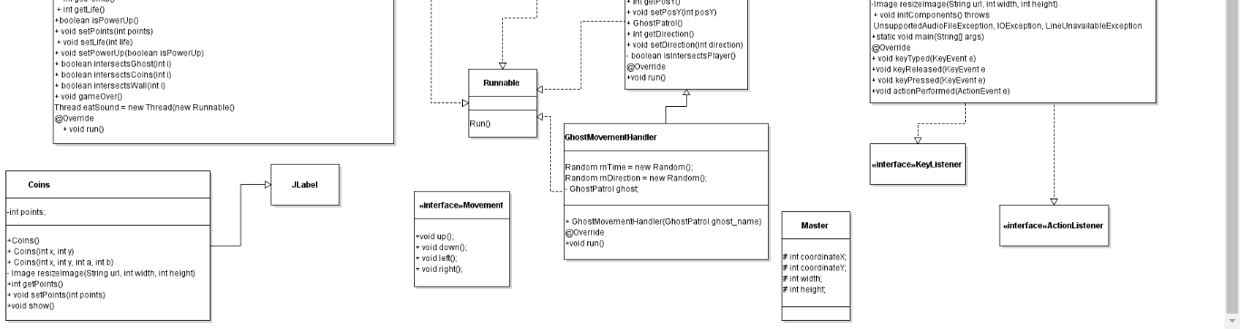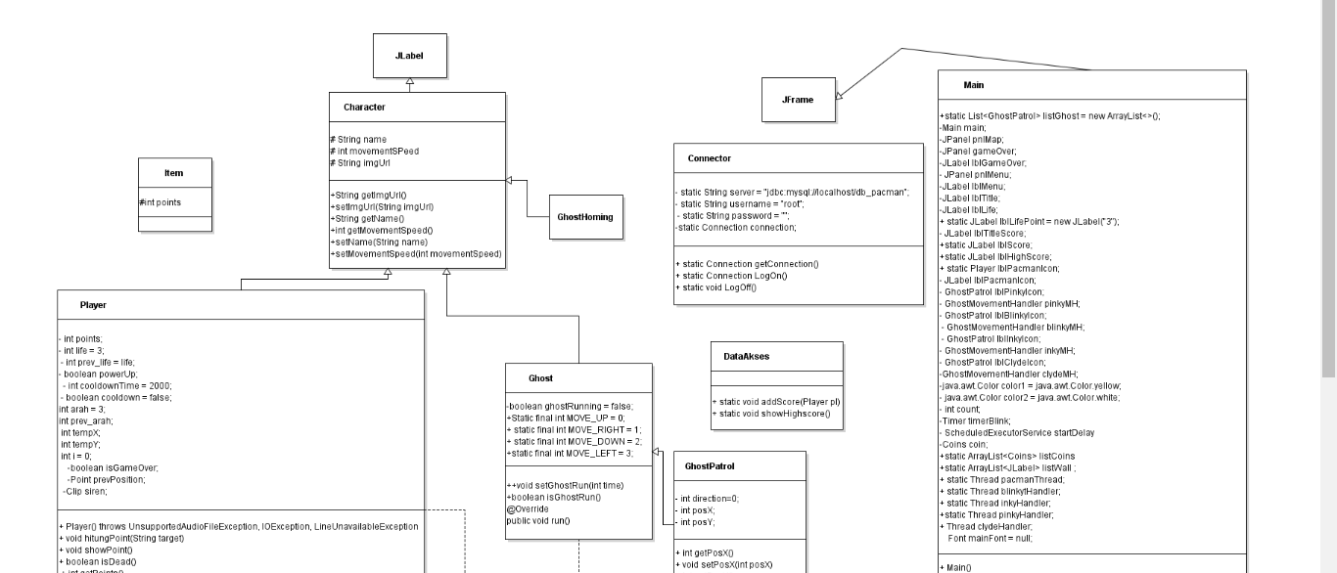**Class Diagram**

**Use-Case Diagram**

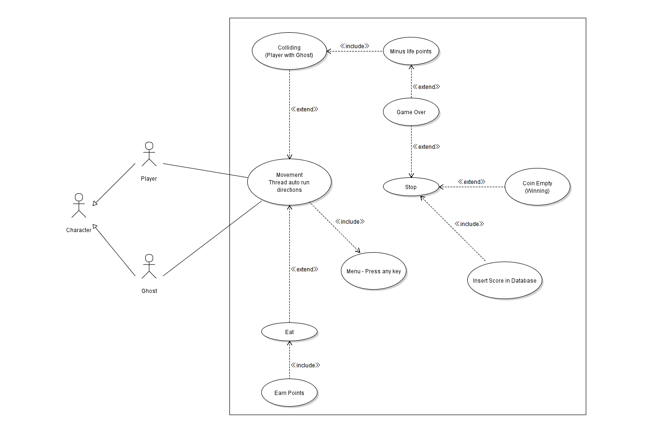

|  |  |
| --- | --- |
| ***Use Case*** | ***Deskripsi*** |
| Actor - Player | Karakter yang dimainkan oleh user (player) |
| Actor - Ghost | Karakter yang dikendalikan oleh komputer, antagonis dari player. |
| Menu - Press any Key | Tampilan game saat pertama dijalankan, meminta input player agar dapat lanjut kedalam game. |
| Movement | Pergerakan yang dilakukan karakter dari player atau karakter yang dikendalikan komputer. Meminta input panah kepada player agar dapat bergerak. Ghost diprogram agar dapat bergerak secara otomatis. |
| Eat | Karakter yang dikendalikan oleh player memakan coin untuk mendapatkan poin serta menyelesaikan game. |
| Earn Points | Mendapatkan poin dari coin yang telah dimakan. |
| Colliding | Karakter player bertabrakan dengan ghost yang dikendalikan oleh komputer. |
| Minus life point | Life point atau "nyawa" yang dimiliki oleh karakter player berkurang saat colliding. |
| Game Over | Permainan berakhir ketika life point habis. |
| Stop | Program berhenti, bisa dikarenakan Game Over atau coin sudah habis dimakan. |
| Coin Empty | Permainan berakhir ketika coin habis dimakan. |
| Insert Score in Database | Mencatat score yang didapatkan player ketika permainan berakhir. Score tertinggi ditampilkan di pojok kanan atas ketika permainan sedang berlangsung. |

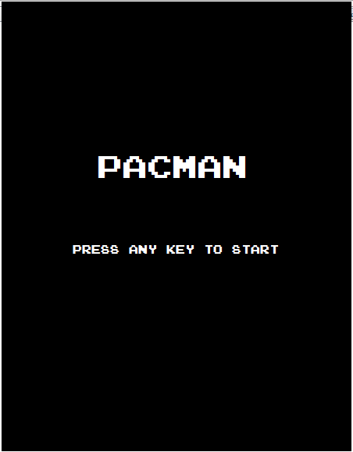**GUI**

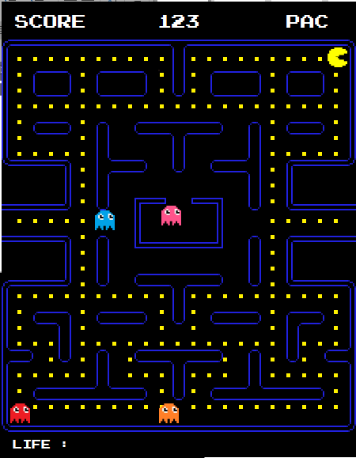

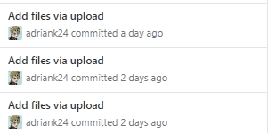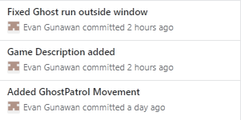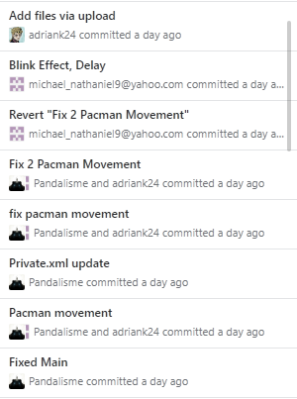**Activity Log :**

